**G433** *Scheda creata il 27-28 ottobre 2023*

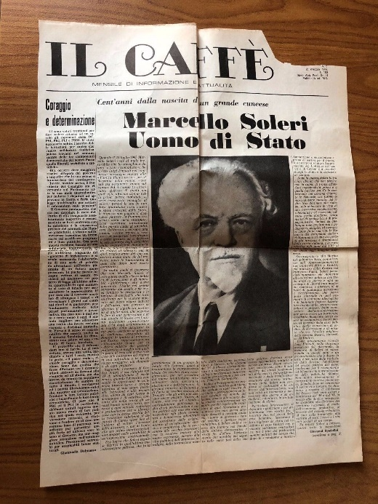**Descrizione storico-bibliografica**

Il \***caffè** : mensile di informazione e attualità. - Anno 1, n. 1 (marzo 1981)-anno 10 (1990). - Cuneo : [s.n.], 1981-1990 (SASTE Stabilimento tipografico editoriale). – 10 volumi ; 44 cm. - TO00198814

Soggetto: Cuneo – 1981-1990